در هنگام نصب اسکنر ، اگر در هنگام اجرای فایل XPREGOCX.bat با خطایی مواجه شوید و پیغام Succeeded را مشاهده نکردید ، این خطا به این علت است که شما با User مربوط به Administrator وارد اتوماسیون نشده‌اید .
برای حل این مشکل یا باید با User مربوط به Administrator وارد سیستم شوید یا مراحل زیر را انجام دهید :

- پوشه Imaging را در آدرس زیر کپی کنید :
C:\Windows\System32
- فایل Install Scaner (فایل ضمیمه شده) را بر روی Desktop خود کپی کنید .
- بر روی این فایل در Desktop کلیک راست کرده و Create shortcut را انتخاب کنید تا از این فایل یک Shortcut ساخته شود .
- بر روی Shortcut ساخته شده کلیک راست کرده و Properties را انتخاب کنید .
- در پنجره ظاهر شده ، کلید Advenced را انتخاب کنید .
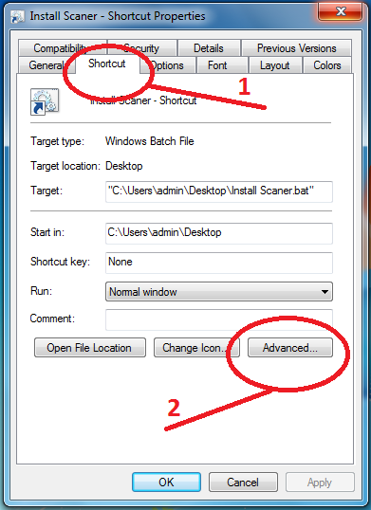

- همانند شکل زیر گزینه مربوط به Run as administrator را تیک زده و OK را انتخاب کنید .
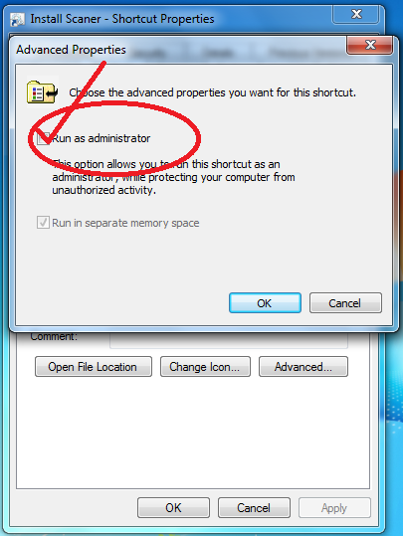

- Shortcut مربوط را اجرا کنید .(می بایست 5 بار پیغام Success را دریافت کنید)
- تنظیمات مربوط به IE ( که در بالا اشاره شد ) را نیز انجام دهید .

